**Ash sklep - najlepsze obuwie**

**Marka <strong>Ash</strong> od 2000 roku zachwyca swoimi produktami młodych ludzi. W czym tkwi jej fenomen i dlaczego warto odwiedzić nasz <strong>sklep</strong> w poszukiwaniu jej obuwia?**

**Ash - najwyższa jakość i styl**

Każdy z nas lubi mieć w swojej szafie oryginalne i modne ubrania oraz akcesoria, które na dodatek są niezwykle wygodne. Po tego typu stylizacje sięgamy najczęściej. Bardzo ciężko jest jednak znaleźć markę ubrań, która zapewnia nam właśnie takie produkty. Szczególny kłopot sprawia znalezienie odpowiedniego obuwia. Ceniąc wygodę i komfort przy jednoczesnej zgodności z trendami poszukujemy butów, które jednocześnie będą w korzystnej cenie. Taka właśnie jest firma, którą dzisiaj chcemy przedstawić. Jest to marka **Ash**, której produkty zapewnia nasz **sklep** Visciola Fashion.

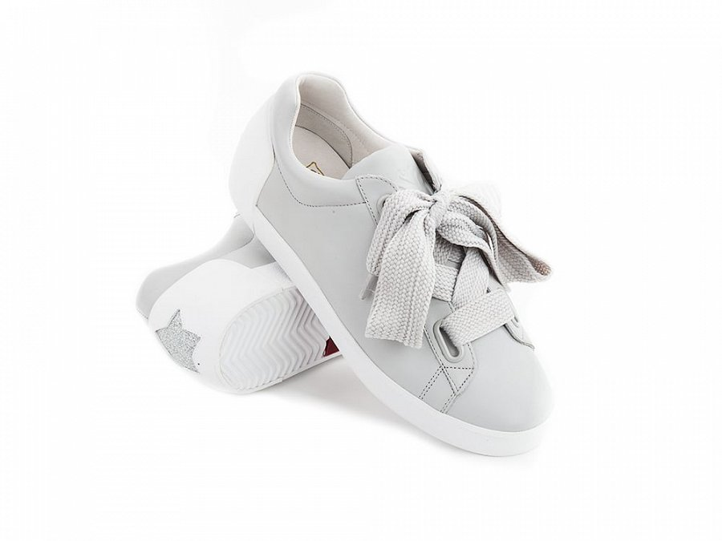

Marka *Ash sklep* już od 18 lat działa na rynku i podbija serca coraz większej ilości osób na całym świecie. Pomysłodawcami byli dwaj mężczyźni, którzy swoimi projektami chcieli dotrzeć do młodych, aktywnych ludzi, jednocześnie pasjonujących się modą. Postanowili oni połączyć wygodę z oryginalnym stylem, wpasowanym w panujące trendy. Pasja i zamiłowanie sprawia, że tworzą oni mistrzowskie dzieła, które stanowczo wybiegają w przyszłość. Dzięki temu marka Ash zyskuje kolejnych miłośników na całej kuli ziemskiej.

**Ash sklep**

Produkty tej marki znajdziesz na naszej stronie internetowej: [Ash sklep](https://www.visciolafashion.com/sklep,57,ash.html). Zapraszamy!